ESCOLA ESTADUAL ANTONIO FRANCISCO LISBOA

O Diretor da Escola Estadual Antonio Francisco Lisboa, vem por meio deste divulgar os inscritos, a data e horário da entrevista, do PROCESSO SELETIVO SIMPLICADO 003 para o Cargo de Apoio Administrativo Educacional – AAE – LIMPEZA, Vaga para a Sede da Escola Estadual Antonio Francisco Lisboa, que será no dia 29/04/2024 Segunda feira, conforme cronograma abaixo.
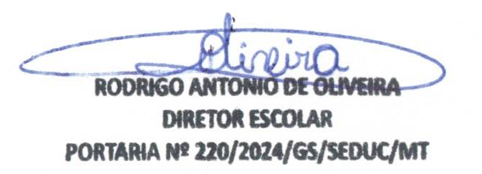
NOME DO CANDIDATO | CPF | E-MAIL | SITUAÇÃO
Cleiciane da Silva | ###.627.07### | Anny.sill31@gmail.com | APROVADA
Francieli Borges da Silva | ###64683### | franbielakborges2014@gmail.com | CLASSIFICADA
Lucimar Cunha de Oliveira | ###04983### | lucimar.cunha921@gmail.com | NÃO COMPARECEU NA ENTREVISTA
Lucilene dos Santos Barbosa | ###56687### | dossantoslucilene374@gmail.com | NÃO COMPARECEU NA ENTREVISTA
Geane Sousa Da Silva | ###.448.39### | gehandrademarianelli@gmail.com | NÃO COMPARECEU NA ENTREVISTA
Elisangela Paiva de Lima Fries | ###.807.94### | elisangelalima1993@gmail.com | NÃO COMPARECEU NA ENTREVISTA
Aliane ventura da Costa souza | ###.486.98### | alianeventura980@gmail.com | NÃO COMPARECEU NA ENTREVISTA
Marqueli Santos Batista | ###31289### | marquelesattos@gmail.com | NÃO COMPARECEU NA ENTREVISTA
Mayra lino figueiredo | ###.814.21### | mayralino501@gmail.com | NÃO COMPARECEU NA ENTREVISTA
Roseli de Souza Silva | ###.266.89### | Desouzasilvaroselidesouzasilva@gmail.com | NÃO COMPARECEU NA ENTREVISTA
Marilene Nacimento de Souza Azevedo | ###.978.38### | giselesazevedo22@gmail.com | NÃO COMPARECEU NA ENTREVISTA
Fatiane Patrícia mallmann marques | ###87911### | mallmannmarques@gmail.com | NÃO COMPARECEU NA ENTREVISTA
RAIANE DE SOUZA VAZ | ###.510.31### | annycardoso2728@gmail.coma | NÃO COMPARECEU NA ENTREVISTA
Jocelia da Silva | ###.997.47### | fernanda15silvaoliveira@gmail.com | NÃO COMPARECEU NA ENTREVISTA
Rozene dos santos alves | ###13327### | geovanakamillyalves20@gmail.com | NÃO COMPARECEU NA ENTREVISTA
Jaqueline de Oliveira Bonfim | ###71897### | jaquebonfim25@gmail.com | NÃO COMPARECEU NA ENTREVISTA
Maria Elias Nunes Nogueira | ###01872### | mariaeliasnogueira@gmail.com | NÃO COMPARECEU NA ENTREVISTA

